北海道登別函館洞爺三溫泉、玩雪冰釣體驗、螃蟹海鮮啤酒暢飲五日
支芴湖‧羊蹄山名水公園‧小樽運河‧尼克斯海洋公園‧登別地獄谷
航班時間：
※參考航班：以下為本行程預定的航班時間，實際航班以團體確認的航班編號與飛行時間為準。
 | 航空公司 | 航班號碼 | 起訖城市 | 飛行時間
暫定去程航班 | 星宇航空 | JX850 | 台北/千歲（TPE-CTS） | 09:25~14:00
暫定回程航班 | 星宇航空 | JX851 | 千歲/台北（CTS-TPE） | 15:00~18:50
暫定去程航班 | 泰亞航 | FD242 | 台北/千歲（TPE-CTS） | 07:40~12:40
暫定回程航班 | 泰亞航 | FD243 | 千歲/台北（CTS-TPE） | 14:40~18:00
行程特色：
😊保證一晚飯店內啤酒+螃蟹吃到飽
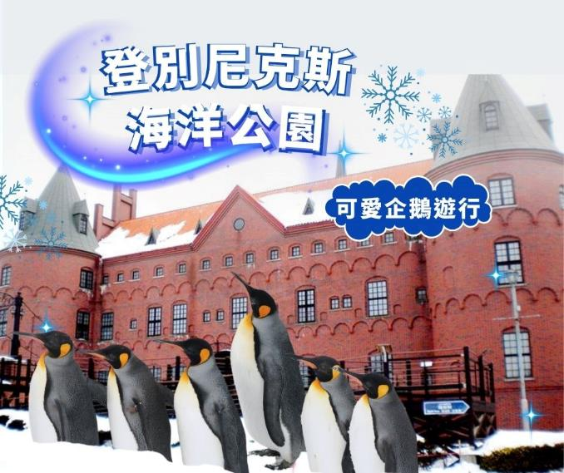
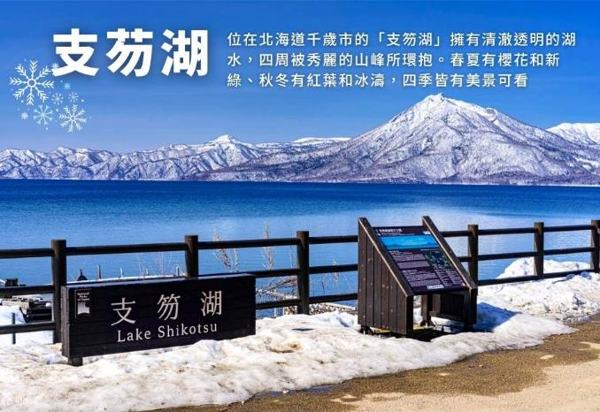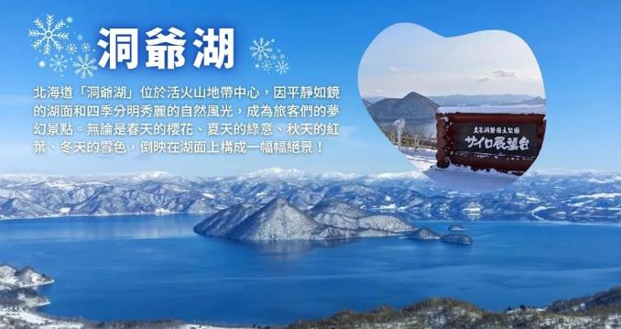
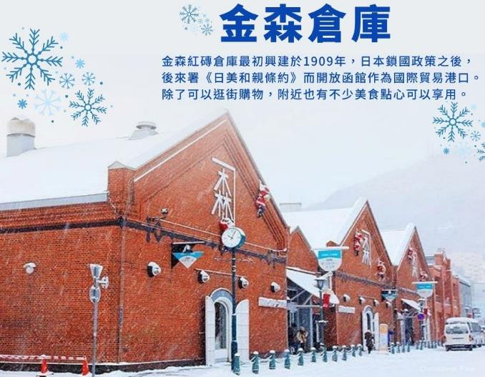
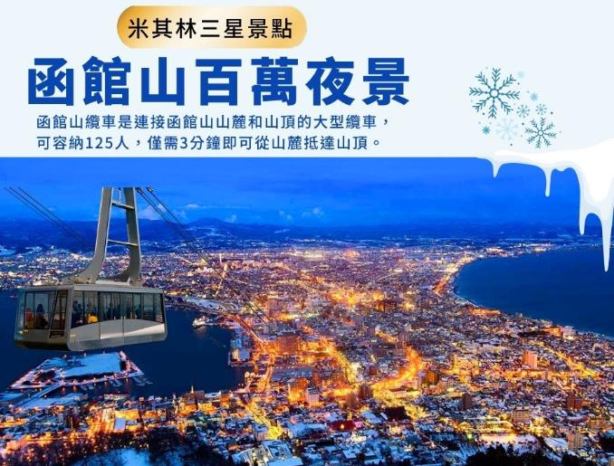
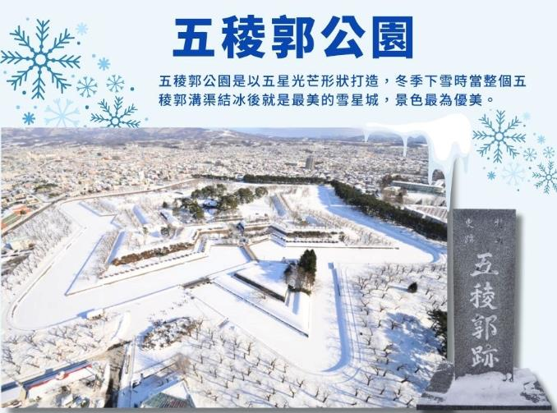
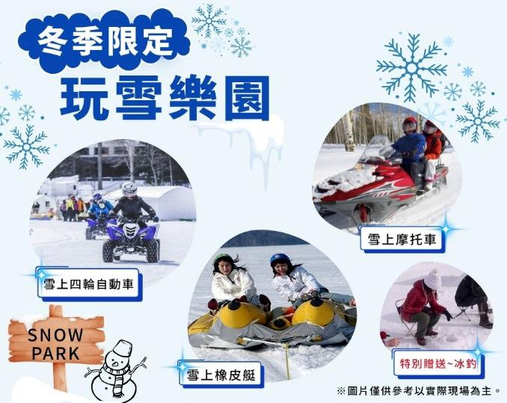

行程內容：
第一天 台北╱千歲空港→支芴湖→飯店
今日集合於桃園中正機場，搭乘豪華客機直飛日本北海道【千歲空港】。
【支笏湖】支笏湖的湖周約有40km，水深360m，是日本第二深的湖泊，也是日本最北端的不凍湖。湖水的透明度約有18m深。1949年，當地被指定為支笏湖洞爺國立公園，湖在群山環抱中由於面積大，水深和山多，因此支笏湖也顯得格外澄清。
早餐：X | 午餐：機上美食 | 晚餐：飯店內海鮮百匯自助餐
宿：登別萬事閣 或洞爺湖 華美飯店 或洞爺湖 觀光飯店同級
第二天 登別地獄谷→登別尼克斯海洋公園～欣賞可愛的國王企鵝大遊行→金森倉庫→米其林三星景點~函館山百萬夜景～單趟纜車→飯店
【登別地獄谷】位於登別溫泉街的東北側，是約1萬年前發生的笠山爆發所形成的噴火口，溫泉的出水量每分鐘高達3000立方公升，為登別最大的泉源，依地點不同，湧出之源泉水質亦不相同，可達11種之多。
【登別海洋公園尼克斯】主要以丹麥的耶斯克城為藍圖興建而成的尼克城，走在水中隧道，魚兒們就在遊客的頭頂上游來游去，就像走在海底般光影交錯的水中夢幻園，在此魚兒優雅游來游去的水中迴廊，每處都是多采多姿的海中世界。城的四周都是北歐式的街景，還可以看到可愛的海豚精采的表演、國王企鵝遊行、街頭藝人演出等。
備註：若遇到登別尼克斯海洋公園休館，則此行程改走登別熊牧場。
【金森倉庫】金森紅磚倉庫是海灣地區的熱門景點。 面向海港的紅磚倉庫充滿異國情調，是函館最具代表性的景點之一。 紅磚倉庫於1887年開業，是函館的第一座商業倉庫，曾毀於一場大火，後重建爲現在的模樣。 後來，它在保留倉庫原貌的基礎上，被改造成購物和餐飲綜合體。
【函館山夜景】來函館旅遊之餘千萬不能錯過函館山的夜景受惠於兩側為海的地形之利，站在函館山的山頂即可飽覽與義大利拿坡里（那不勒斯）、香港並稱世界三大夜景之一，宛如寶石般璀璨動人的函館夜景，美的讓人無法用筆墨形容，絕對實至名歸，讓您值回票價。
＊備註:空中纜車如遇天候因素或故障、臨時維修保養等，則改由巴士上下山，不予退費敬請見諒。
＊備註:若因今日飯店無法提供螃蟹啤酒時則改為洞爺湖飯店提供。
早餐：飯店內早餐 | 午餐：園區內日式風味壽喜鍋或日式風味套餐（入園+餐標約3300日幣） | 晚餐：飯店內海鮮百匯自助餐（螃蟹+啤酒飲料無限暢飲）
宿: Imagine Hotel& Resort 或湯之川觀光溫泉飯店 或 La Gent Plaza函館北斗 或函館市區飯店 或同級
第三天 函館朝市→歐風城堡～聖女修道院→五稜郭公園→新日本三景之ㄧ～大小沼國定公園～月見橋→玩雪三合一（雪上橡皮艇+雪上摩托車+雪上四輪自動車）~特別贈送冰釣體驗→昭和新山→飯店
【函館朝市】來到北海道就不能錯過這裡盛產的各式海鮮，函館朝市位於JR函館站西口不遠處，市場一帶集中了大小400多家水產店，形成了一個獨據特色的大型市場。營業時間一般從上午8：00營業至中午1：00左右，市場裏嘈嘈嚷嚷，叫賣聲不絕於耳，運貨車和購物客令狹窄的通道顯得熱鬧擁擠，充滿市井氣息。
【聖女修道院】參觀法國派遣8名修道女來此傳道時所建的女子修道院；洋溢著濃郁的歐洲氣息。
【五稜郭公園】來到函館的地標－五稜郭公園，五稜郭以造型非常獨特的星狀碉堡聞名，明治維新時期支持幕府人士，抵抗天皇軍隊最後一站（箱館戰爭1868~1869年）的發生地點，因此在日本近代史中佔有重要地位。
【大小沼國定公園】距離函館30公里，此為道南唯一的國定公園，也是新日本三景之一，素有北國的輕井澤之稱。美景天成的大小沼國立公園,湖畔林木美輪美奐,大沼和小沼兩湖之間以【月見橋】相連,秀峰駒岳倒映湖面美不勝收。
【玩雪三合一】您可在此堆雪人、打雪仗，冬季的北海道是最熱鬧的時候，本公司特別安排三合一雪上活動，有雪上橡皮艇+雪上摩托車+雪上四輪自動車+冰釣等體驗。
＊備註：如因天氣因素或雪量不足或尚未開放時，無法體驗：雪上摩托車、橡皮艇、雪上四輪自動車、冰釣體驗活動時，以上四項：每少一項退500日幣。
【昭和新山】昭和18年12月28日，周圍發生大地震，一時天旋地轉，造成有珠山東南側火口爆發後，因為頻繁的火山活動一直持續著，在同年11月形成了「溶岩圓頂丘」，直到昭和20年9月20日火山活動停止後，也生成了高407公尺的山，由於是在昭和年間發生，因此稱此山為「昭和新山」。是本世紀最新的火山。
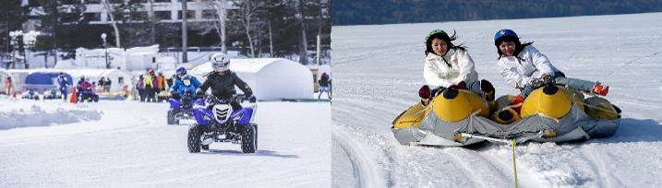
早餐：飯店內早餐 | 午餐：日式小火鍋套餐或日式風味套餐（餐標2000日幣） | 晚餐：飯店海鮮百匯自助餐
宿:洞爺湖華美飯店 或洞爺湖觀光飯店 或洞爺湖溫泉飯店 或同級
第四天 飯店→洞爺湖散策→羊蹄山名水公園→小樽→途經小樽運河→北一硝子館→音樂盒博物館→免稅店→札幌市區車上觀光（大通公園、時計台、舊道廳）→飯店→自由夜訪狸小路
【洞爺湖散策】洞爺湖（とうやこ）位於北海道道央區域，是北海道中部支笏洞爺國立公園內的景點，公園內最知名的兩大火口湖分別是「支笏湖」和「洞爺湖」，而洞爺湖周邊還有羊蹄山、樽前山和有珠山等火山。 而洞爺湖本身是僅次於屈斜路湖、支笏湖的日本三大火口湖之一，為11萬年前因火山噴發，火山口崩塌後形成的火山口湖，走在湖畔周邊，可以欣賞到許多火山地形。
【羊蹄山名水公園】羊蹄山名水公園位於羊蹄山麓，又名京極吹出公園，是羊蹄山的代表。 它的起名源于瀑布之水太冷而使瓜果凍裂的傳說。 名水公園因山上的雨水或雪融化後滲入地下，形成隱秘的高透水性地下水脈，水溫終年冷冽，湧出天的泉水，湧出量一天有1440噸，水質純淨清涼，水質清澈甜美，已被列入日本百選名水之林。
【小樽運河】最負盛名，沿著運河兩旁的倉庫群，是由明治中期至昭和初期由紅色磚瓦建造而成的建築。63盞煤氣燈林立的小樽運河，醞釀出浪漫的氣氛。
【北一硝子館】為代表小樽的玻璃工藝店，利用舊倉庫改建的3號館中，展示全世界最精緻的玻璃工藝品與油燈。有來自世界各地的玻璃製品及飾品，可自由採購。
【音樂盒博物館】更是您不可錯過的景點之一，別忘了在鐘塔前照張紀念照再入館參觀喔！博物館為挑高9m充滿開放感的建築，展示亦販賣著獨創商品到高級音樂盒約有15,000件作品。
【免稅店】您可自由購物送給親朋好友。
【大通公園】位於札幌的中心部位，是寬105公尺，全長共1.5公里的超大綠色活動空間，園內有噴水池、紀念碑、文學盃等裝飾物。此公園四季綻放美麗的花卉，冬天則以照明的彩燈裝飾著。
【時計台】札幌的象徵符號之一「時計台」，是西元1878年舊札幌農校的演武場，是樓高兩層的木造西式洋館，塔上的時鐘是美國製造的，至今還能聽到響亮的鐘聲：其內部為札幌「歷史館」，展示有關札幌市的歷史資料。
【舊道廳】北海道市政府的所在地。
【狸小路】您可自由夜訪頗負盛名又熱鬧的狸小路逛街，這裡約有130年悠久歷史，從服飾店、土產店市場到飲食店共有200多家，每家店都各有特色。今晚住宿於札幌。
早餐：飯店內早餐 | 午餐：小樽竹筴魚風味套餐（餐標2000日幣） | 晚餐：為方便逛狸小路晚餐請自理
宿：IBIS札幌飯店 或Travelodge札幌博野飯店 或Quintessa札幌薄野飯店 或同級
第五天 飯店→北海道神宮→OUTLET購物中心→千歲機場╱台北
【北海道神宮】參觀，神宮為明治2 （1869）年9月1日，奉明治天皇的詔令而創建，為北海道守護神、開拓之神的祭祀之處。北海道神宮原先為札幌神社，而於昭和39 （1964）年時，因為增祀明治天皇而改名為北海道神宮，之後即成為北海道名副其實的「總鎮守」（總守護神）而受到大家的崇敬。
【OUTLET購物中心】這裡網羅了近130家世界一流品牌，有女裝、男裝、童裝以及運動和戶外、時尚、生活用品等。此外，還有容納650個席位的大型美食街，彙集豐富名產和當地農產品的北海道本地農場樂園，提供您新型態的購物環境。全天候型的設施，一年四季，無論刮風下雨，都能盡享購買品牌商品的樂趣。
之後搭乘專車前往【千歲空港】由本公司專業導遊協辦離境手續之後，搭乘豪華噴射客機飛返台北溫暖的家，結束此次北海道五日之旅。
早餐：飯店日.西式早餐 | 午餐：為方便逛OUTLET午餐請自理 | 晚餐：機上美食
宿：溫暖的家
（1）本行程班機起降時間為預定，但實際可能略有變更。
（2）本行程航班如因兩國航空協定變更或政治因素或天然不可抗力...等因素而無法飛行時，則費用退回。不另負責任。
（3）本行程機票為團體票客人旅遊需團進團出不能延回。
（4）本公司保留有調整行程先後序的權利。
（5）行程內設訂住宿餐食如遇季節或預約狀況不同，會有更改，敬請見諒。
（6）參加本行程之客人本公司有投保旅行業契約責任險250萬，醫療險20萬。

